Praktikum für SchülerInnen
Den SchülerInnen der 8. und 9. Klassen bzw. der Z10-Klasse empfehlen wir ganz ausdrücklich, mehrere Berufspraktika (z. B. Wirtschaft/Verwaltung, Handwerk/Technik und Soziales/Gesundheitswesen) zur Berufsorientierung zu absolvieren. Hierzu stehen grundsätzlich die Ferien zur Verfügung. Darüber hinaus kann Ihr Kind auch während folgender Schultage ein Praktikum absolvieren:
13. bis 17. Februar 2023: 9. Klassen bzw. Z10-Klasse, in begründeten Ausnahmefällen auch AbschlussschülerInnen, keine 8. Klassen
17. bis 21. Juli 2023: 8. und 9. Klassen bzw. Z10-Klassen
Während der übrigen Unterrichtszeit kann grundsätzlich keine Unterrichtsbeurlaubung für ein Betriebspraktikum erteilt werden.

(1) Stellen Sie über die Klassenleitung einen Antrag auf Unterrichtsbeurlaubung an die Schulleitung (Formular auf der Schulhomepage). Bitte heften Sie diesem Antrag eine Bestätigung bei, aus der hervorgeht, dass das Unternehmen das Praktikum fest zugesagt hat.
(2) Ihre Tochter / Ihr Sohn nimmt das Formular „Praktikumszeugnis“ (siehe Schulhomepage) mit in den Betrieb und lässt dieses dort ausfüllen.
(3) Nach dem Praktikum ist dieses Praktikumszeugnisses bei der Klassenleitung vorzulegen. Das Original bleibt für die weitere Verwendung in Rahmen einer Bewerbung bei den Schüler/-innen.

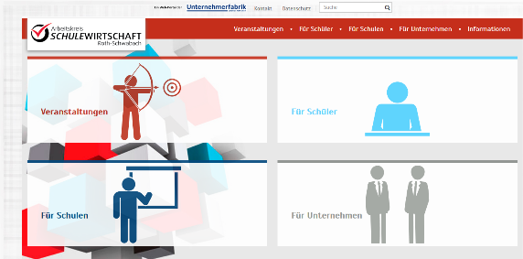
Für eine gezielte Suche nach Praktikumsplätzen empfehlen wir Ihnen ganz ausdrücklich die hervorragende Plattform:
http://www.schulewirtschaft-rothschwabach.de
Beachten Sie, dass SchülerInnen für die Praktikumswoche eine Haftpflicht- und gegebenenfalls Unfallversicherung benötigen. Bitte informieren Sie sich bei Ihrer Privathaftpflichtversicherung, ob ein Schülerpraktikum in den Versicherungsbedingungen mit eingeschlossen ist. Gegebenenfalls können Sie jedoch eine Praktikantenversicherung (Haftpflicht- und Unfallversicherung) online abschließen (ca. 6 EUR je Praktikumswoche):
https://www.vkb.de (siehe Register „Auto, Haus & Recht - Haftpflicht - Praktikantenversicherungen“)

